**实验报告**

专业：

姓名：

学号：

日期：

地点：

课程名称： 通信原理实验 指导老师： 金向东、龚淑君 成绩：

实验名称： 宽带低噪声放大器及AGC 实验类型： 综合型实验 同组学生姓名：

一、实验目的

(1) 掌握自动增益控制放大器的实现方法和工作原理

(2) 了解电路主要性能指标

(3) 对放大器的增益、噪声系数、1dB压缩点进行测量和分析

二、实验原理

低噪声放大器 (LNA) 位于射频接收机的前端，这就要求它的噪声越小越好，另外，为了抑制接收机后面各级电路噪声对系统的影响，低噪声放大器需要具有一定的增益。

由于受发射机功率大小、信号传输路径等的影响，接收信号的强弱是变化的，因此，放大器的增益应该是可调节的，如果由人工控制增益，实现起来不方便，也是很困难的。解决方法是采用自动增益控制电路 (AGC)，当放大器输入信号比较弱的时候，增益变大；而当输入信号比较强的时候，增益减小，使放大器的输出保持恒定。

1) 低噪声放大器的主要性能指标

(1) 增益

低噪声放大器的增益不能过大，也不能过小。过大会使下级电路的输入太大产生失真，过小又不能很好的抑制下面各级电路噪声的影响。另外，为了获得稳定的输出信号，根据输入信号的大小，增益要自动可调。

(2) 噪声系数

噪声系数定义为系统输入信噪功率比与输出信噪功率比的比值：

$$F=\frac{(SNR)_{i}}{(SNR)_{o}}=\frac{S_{i}/N_{i}}{S_{o}/N_{o}}$$

噪声系数用分贝表示：

$$NF(dB)=10log⁡F$$

当多级放大器级联时，总的噪声系数为：

$$NF=NF_{1}+\frac{NF_{2}-1}{G_{1}}+\frac{NF_{3}-1}{G_{1}G_{2}}+∙∙∙$$

由此，可以看到第一级的噪声系数在系统中起着关键的作用。

噪声系数的测量普遍采用的方法有：使用噪声系数测量仪法、增益法和Y因子法，在此主要介绍增益法，这种方法主要基于频谱分析仪测量，主要适合高增益的或高噪声系数的情况。

将式 $NF\left(dB\right)=10\log{F}$ 中的噪声用功率谱密度表示，则噪声系数：

$$NF(dB)=N_{\text{out }}(dBm/Hz)-N_{\text{in }}(dBm/Hz)-Gain⁡(dB)$$

$$\text{Gain }=10log⁡\left(S_{\text{out }}/S_{\text{in }}\right)$$

噪声主要考虑两个方面的因素：系统外部噪声和系统内部由于布朗运动，电子器件中的热噪声*KT*Δ*F*，其中，*K*是波尔兹曼常量1.38×10-23 *J/K* ，*T*是温度（开尔文），Δ*F*是噪声带宽。在室温（290开尔文），热噪声功率谱密度为-174dBm*/H*z 。因此，若只考虑热噪声的影响，系统的噪声系数：

$$NF(dB)=N_{\text{out }}(dBm/Hz)-174dBm/Hz-Gain⁡(dB)$$

根据以上噪声系数公式，实验中使用频谱分析仪，采用增益法来测量系统的噪声系数。预先确定测试电路的增益，在电路输入端接50Ω 电阻，输出噪声功率谱使用频谱分析仪测量。频谱仪测得的谱密度与分辨率带宽（RBW）相关，实际上是RBW内的功率 $Nout(dBm/RBW)$，需要转换为每1Hz的功率：

(3) 非线性(1dB增益压缩点)

考虑有源器件非线性特性对放大器线性的影响，尽管在小信号时输出电压与输入电压为线性关系，即放大器增益为固定值，但当输入信号增大到一定程度时，其增益会逐渐减小。因此定义1dB压缩点来衡量放大器的线性工作范围，1dB压缩点定义为使增益比线性增益下降1dB时对应的输入、输出信号幅度值或功率值。若输入输出均用dB表示，1dB压缩点如图所示。

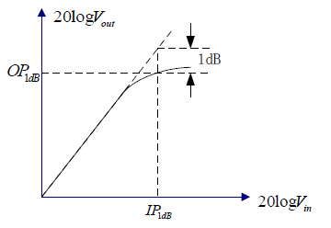

图1 1dB增益压缩点

2) AGC主要性能指标

(1) 动态范围

在给定输出信号幅值变化的范围内，容许输入信号振幅的变化越大，则表明AGC电路的动态范围越宽，性能越好。

AGC电路的输入动态范围 $D_{i}(dB)=P_{imax}(dBm)-P_{imin}(dBm)$

AGC电路的输出动态范围 $D_{o}(dB)=P_{omax}(dBm)-P_{omin}(dBm)$

AGC电路的动态增益范围就是输入动态范围与输出动态范围之比, 也称为放大器的增益控 制倍数, 用 $M_{AGC}$ 表示

$$\begin{aligned}M_{AGC}&=D_{i}-D_{o}=\left(P_{imax}-P_{imin}\right)-\left(P_{omax}-P_{omin}\right) \\ &=\left(P_{omin}-P_{imin}\right)-\left(P_{omax}-P_{imax}\right)=G_{max}-G_{min}\end{aligned}$$

其中，

$G_{max}=\left(P_{omin}-P_{imin}\right)$，为放大器的最大功率增益，一般发生在输入信号为最小时；

$G_{min}=\left(P_{omax}-P_{imax}\right)$，为放大器的最大功率增益，一般发生在输入信号为最大时；

可见，要扩大AGC电路的控制范围，就要增大AGC电路的增益控制倍数 *MAGC* ，也就是要求AGC电路有较大的增益变化范围。增加AGC电路控制的级数可以扩大AGC电路的控制范围。

一般广播收音机的AGC动态范围指标为：输入信号强度变化26dB时，输出电压的变化不 超过5dB。在高级通信用接收机中，输入信号强度变化60dB时，输出电压变化不应超过6dB， 输入信号在10μV（-57dBm）以下时，AGC不起作用。

(2) 响应时间

由于AGC电路是用来对信号电平变化进行控制的闭环控制系统，因此，要求AGC电路的动作必须跟得上电平变化的速度。响应时间短，自然就能够迅速跟上输入信号电平的变化。但是当响应时间过短时，AGC电路将随着信号的本身变化而变化（也就是AGC电路的动作随调制信号的规律而变化），这将对有用信号产生反调制作用，从而将导致信号的失真。因此，需要根据信号的性质和需要，设计适当的响应时间。可采用调节环路带宽，主要是调节低通滤波器的带宽的方式调整响应时间，一般上限频率设计为10~20Hz。

3) AD603放大器芯片介绍

AD603是用于射频及中频自动增益控制（AGC）系统中的低噪声电压控制放大器。在90MHz 带宽范围内提供-11dB到31dB的增益，9MHz带宽范围内提供9dB到51dB的增益。AD603由增益控制接口，无源输入衰减器和固定增益放大器三部分组成，功能框图如图2所示。

加在梯形网络输入端的信号经过可变衰减器后，由固定增益放大器输出。衰减量由加在 增益控制接口的电压值VG确定，由VG控制梯形网络的滑动触点到相应的节点处，实现0到 -42.14dB的衰减。放大器的固定增益由Vout和FDBK两管脚间的连接方式决定。当两管脚之间 短接时，增益为-11dB到31dB；当两管脚之间断开时，增益为9dB到51dB；当两管脚间外接一 个电阻时，增益在上述两种情况之间。

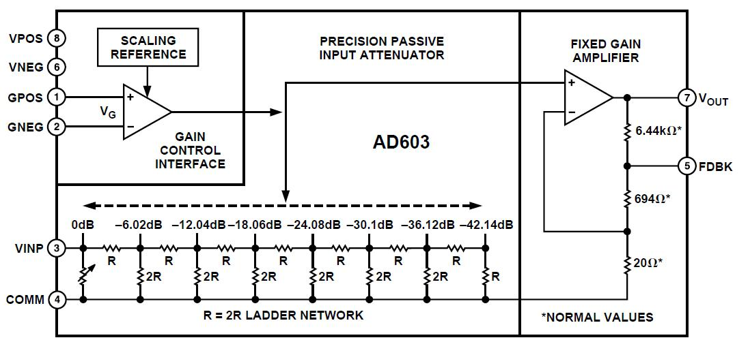

图2 AD603功能框图

为了得到更高增益的放大器，可以将两个或多个AD603级联起来， 各级之间通常采用电容耦合。对于两级级联AD603放大器，整个增益控制范围为84dB。对于70MHz左右的带宽， 增益范围在-22dB到62dB之间； 对于6MHz带宽， 增益范围在22dB到102dB之间。在级联模式下，有两种增益控制方式：并联模式和顺序模式。

对于两级级联， 顺序控制方式是将两片AD603的正增益控制输入端（GPOS） 以并联形式由一个正电压VG驱动， 两级的负增益控制输入端（GNEG） 分别加一个稳定的电压， 使VG1和VG2满足1.05V左右的电位差， 则第一级的增益达到最大值时， 第二级的增益才从最小值开始提高。这种方式可以得到最大的瞬态信噪比。

并联控制方式同样也是将两片AD603的正增益控制输入端（GPOS） 以并联形式由一个正电压VG驱动， 而两级的负增益控制输入端（GNEG） 以并联形式接地或加一个稳定的电压，使VG1等于VG2， 两级的增益同步化。这种方式可以获得比较小的增益误差波动。

4) 实验电路分析

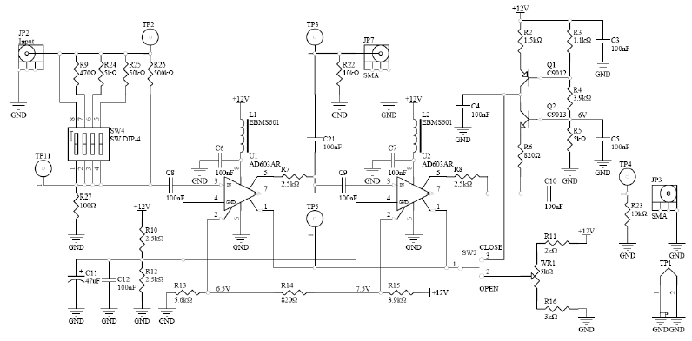

图3 两级级联AD603放大器

实验电路如图3所示。电路中两个AD603放大器级联，由电容C9耦合。采用顺序增益控制方式，两放大器GNEG管脚间的电压差为1V左右，由电阻R13、R14、R15分压得到。两放大器的增益分别由R7、R8确定，本实验电路中取值为2.5kΩ，则单级最大增益约为42dB，因此电路的最大增益可达84dB。通过选取合适的R7、R8，增益控制范围可在20dB内变动。

电路中Q2和R6构成一个检波器，用于检测放大器输出信号幅度的变化；Q1和外围电阻构成一个简单的恒流源电路，其集电极电流保持基本不变；流入电容C4的电流是Q1与Q2集电极电流的差值，Q2集电极的电流随着输出信号幅度的增加而增加。自动增益控制电压VAGC是这个差值的时间积分，因此它随输出信号幅度的变化而变化，从而达到自动调整放大器增益的目的。电路稳定时，Q2检波电流的平均值要与Q1的电流平衡。如果放大器输出幅度太小不能满足这个条件，VAGC会增加，使得放大器增益增加，输出幅度变大，直到Q2与Q1的平均电流达到平衡。

开关SW4及外围的电阻网络构成一可变衰减器。SW4控制对输入信号的衰减量，设为“1000”（即接通第一路开关），衰减0dB；设为“0100”，衰减20dB；设为“0010”，衰减40dB；设为“0001”，衰减60dB；设为“0000”，衰减80dB。

开关SW2用以控制AGC环路。当开关SW2处于断开（Open）状态时，整个放大电路处于开环状态，增益由可变电阻WR1控制。当开关SW2处于闭合（Close）状态时，整个放大电路处于闭环状态，可以实现自动增益控制功能。

三、实验设备

(1) 实验板No：01

(2) 信号源

(3) 双踪示波器

(4) 频谱分析仪（含TG）

(5) 万用表

四、实验内容和步骤

(1) 测试电路搭建

(2) 开环放大器的测量

(1) 最大开环增益测量

(2) 噪声系数NF的测量

(3) 1dB增益压缩点测量

(3) AGC放大器特性测量

五、实验结果记录与分析

(1) 最大开环增益的测量

输出信号峰值：-3.43dBm

最大增益：76.57dB

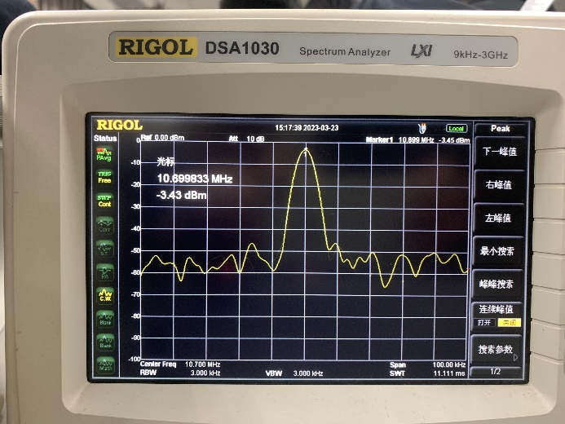

(2) 噪声系数NF的测量

噪声功率值：-68.59dBm

噪声系数：8.84dB $$NF(dB)=N_{\text{out }}(dBm/Hz)-10log⁡(RBW)+174dBm/Hz-Gain⁡(dB)$$

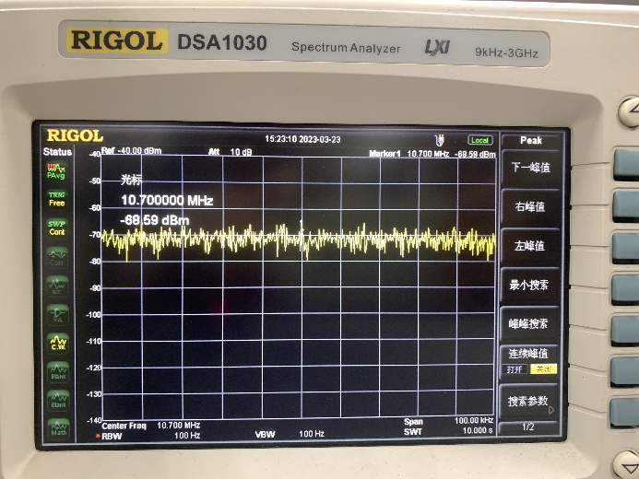

(3) 1dB增益压缩点测量

1dB增益压缩点测试表

|  |  |  |  |  |  |  |  |  |  |  |
| --- | --- | --- | --- | --- | --- | --- | --- | --- | --- | --- |
| 输入功率(dBm) | -40 | -39 | -38 | -37 | -36 | -35 | -34 | -33 | -32 | -31 |
| 输出功率(dBm) | 0.02 | 0.97 | 2.10 | 3.64 | 4.67 | 5.55 | 6.43 | 7.42 | 8.87 | 10.03 |
| 增益(dB) | 40.02 | 39.97 | 40.10 | 40.64 | 40.67 | 40.55 | 40.43 | 40.42 | 40.87 | 41.03 |
| 输入功率(dBm) | -30 | -29 | -28 | -27 | -26 | -25 | -24 | -23 | -22 | -21 |
| 输出功率(dBm) | 10.81 | 11.38 | 11.41 | 11.55 | 11.61 | 11.59 | 11.69 | 11.61 | 11.53 | 11.58 |
| 增益(dB) | 40.81 | 40.38 | 39.41 | 38.55 | 37.61 | 36.59 | 35.69 | 34.61 | 33.53 | 32.58 |

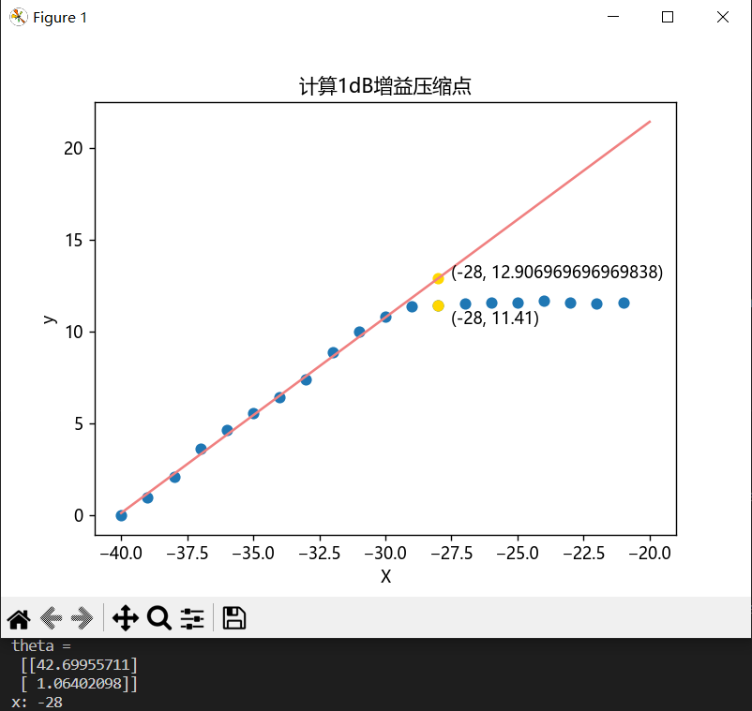

通过python脚本做线性回归，解得1dB增益压缩点：-28dBm

1dB压缩点处输入功率 IP1dB=-28dBm

1dB压缩点处输出功率OP1dB=11.41dBm

(4) AGC放大器特性测量

AGC性能测试表

|  |  |  |  |  |  |  |  |  |  |
| --- | --- | --- | --- | --- | --- | --- | --- | --- | --- |
| 输入功率(dBm) | -70 | -60 | -50 | -40 | -30 | -20 | -10 | 0 | 3.98 |
| 输出功率(dBm) | 4.17 | 5.45 | 5.43 | 5.54 | 5.67 | 5.65 | 5.66 | 5.66 | 5.64 |
| 增益(dB) | 74.17 | 65.45 | 55.43 | 45.54 | 35.67 | 25.65 | 15.66 | 5.66 | 1.66 |

最大功率增益Gmax=74.17dB

最小功率增益Gmin=1.66dB

动态范围MAGC=72.51dB

六、思考题

(1) 低噪声放大器的主要性能指标有哪些？

答：增益、噪声系数、1dB 增益压缩点。

增益：低噪放大器的增益不能过大，也不能过小。过大会使下级电路的输入太大产生失真，过小又不能很好的已知下面各级电路噪声的影响。

噪声系数：噪声系数定义为系统输入信噪功率比与输出信噪功率比的比值，噪声的主要来源是系统外部噪声和系统内部由于布朗运动产生的热噪声。

1dB 增益压缩点：考虑有源器件非线性特性对放大器线性的影响，尽管在小信号时输出电压与输入电压为线性关系，即放大器增益为固定值，但当输入信号增大到一定程度时，其增益会逐渐减小。因此定义1dB压缩点来衡量放大器的线性工作范围，1dB压缩点定义为使增益比线性增益下降1dB时对应的输入、输出信号幅度值或功率值。

(2) 结合实验电路，简述自动增益控制放大器的电路工作原理。



答：实验电路如上图所示。电路中两个AD603放大器级联，由电容C9耦合。采用顺序增益控制方式，两放大器GNEG管脚间的电压差为1V左右，由电阻R13、R14、R15分压得到。两放大器的增益分别由R7、R8确定，本实验电路中取值为2.5kΩ，则单级最大增益约为42dB，因此电路的最大增益可达84dB。通过选取合适的R7、R8，增益控制范围可在20dB内变动。

电路中Q2和R6构成一个检波器，用于检测放大器输出信号幅度的变化；Q1和外围电阻构成一个简单的恒流源电路，其集电极电流保持基本不变；流入电容C4的电流是Q1与Q2集电极电流的差值，Q2集电极的电流随着输出信号幅度的增加而增加。自动增益控制电压VAGC是这个差值的时间积分，因此它随输出信号幅度的变化而变化，从而达到自动调整放大器增益的目的。电路稳定时，Q2检波电流的平均值要与Q1的电流平衡。如果放大器输出幅度太小不能满足这个条件，VAGC会增加，使得放大器增益增加，输出幅度变大，直到Q2与Q1的平均电流达到平衡。

(3) 实验电路中，为何要在放大器输入端设置可变衰减器？

答：因为高频信号发生器的信号功率和频谱分析仪的量程的限制，导致我们需要在放大器的输入端设置可变衰减器。首先，高频信号发生器无法产生功率过小的信号，若没有可变衰减器，经放大后的信号功率可能会超出频谱分析仪的量程，所以我们需要可变衰减器减小放大器的输入信号功率至量程范围内以进行后续的测量。

附：1dB增益点python脚本

import numpy as np

from matplotlib import pyplot as plt

import matplotlib

matplotlib.rc("font", family='Microsoft YaHei')

# 原始数据点

all_X = [-40,-39,-38,-37,-36,-35,-34,-33,-32,-31,-30,-29,-28,-27,-26,-25,-24,-23,-22,-21]

all_y = [0.02,0.97,2.1,3.64,4.67,5.55,6.43,7.42,8.87,10.03,10.81,11.38,11.41,11.55,11.61,11.59,11.69,11.61,11.53,11.58]

# 肉眼判断线性区的数据点

X = [-40,-39,-38,-37,-36,-35,-34,-33,-32,-31,-30,-29]

y = [0.02,0.97,2.1,3.64,4.67,5.55,6.43,7.42,8.87,10.03,10.81,11.38]

X = np.array(X).reshape(-1,1)

y = np.array(y).reshape(-1,1)

print(X.shape)

# 此处需要是mat而不是array，这样才可以矩阵求逆

one = np.ones(len(X)).reshape(-1,1)

np_X = np.array(X)

mat_X = np.mat(np.hstack((one,np_X)))

mat_y = np.mat(y)

# 计算theta

theta = (mat_X.T*mat_X).I*mat_X.T*mat_y

print("theta = \n", theta)

# 拟合线的端点

input = [[-40],[-20]]

ones = np.ones(2).reshape(-1,1)

input = np.hstack((ones,input))

output = input*theta

# 可视化

plt.title("计算1dB增益压缩点")

plt.xlabel("X")

plt.ylabel("y")

# 数据点

plt.scatter(all_X,all_y)

# 趋势线

plt.plot(input[:,1], output, c="lightcoral")

# 标注预测结果

for i in range(len(all_X)):

    x = all_X[i]

    y = all_y[i]

    if(abs(theta[1]*x + theta[0] - y) >= 1):

        plt.scatter([x],[theta[1]*x + theta[0]],c='gold')

        plt.scatter([x],[y],c='gold')

        print("x:",x)

        plt.text(x+0.5,float(theta[1]*x + theta[0]),(x,float(theta[1]*x + theta[0])),color='k')

        plt.text(x+0.5,y-1,(x,y),color='k')

        break

    else:

        continue

plt.show()